令和５年度サプライチェーン全体のCO₂排出量見える化モデル事業
製品のカーボンフットプリントに係るモデル事業
公募要領

- 背景
大阪府は、大阪府地球温暖化対策実行計画において、2050年にCO₂排出量を実質ゼロとすることを目指し、その実現に向けて、2030年度に府域の排出量を2013年度比で40％削減する目標を掲げています。
この目標を達成するためには、事業者による排出削減対策は重要であり、事業者が自らの事業活動だけではなく、原材料・部品調達や製品の使用段階も含めたサプライチェーン全体で脱炭素化に取り組む必要があります。さらに市場においてもサプライチェーン全体のCO₂排出量把握・情報開示の重要性は日増しに強くなってきているところです。
そのためには、まず対象となるCO₂排出量を「見える化」すること、すなわち製品のカーボンフットプリント (CFP)¹⁾を算定することが不可欠です。しかしながら、現在は、製品のCFP の算定には一定の知識が必要となることや、業務負担が過大となることを理由として、取組に躊躇する企業も少なくありません。
他方、前述の計画期間の中間年にあたる2025年は、大阪・関西万博が開催されることから、万博開催を1つの契機としつつ、今後府内事業者の排出削減を加速していくことも重要となります。
そのため、本事業では、大阪・関西万博におけるCFPの表示も想定し、万博会場内での販売・利用も想定される品目を扱う業種を対象に、製品のCFPの算定及び排出量の削減について支援を行い、先進的なロールモデルとなる企業の創出を目指します。そこで、本事業へ参加を希望する企業を以下のとおり公募します。
なお、本事業の運営は、大阪府から委託を受けたボストン コンサルティング グループ合同会社 (以下「BCG」) が事務局となって実施いたします。
- カーボンフットプリント(CFP) ・・・ 商品やサービスが作られてから捨てられるまでのライフサイクルの各過程における温室効果ガス排出量の合計をCO₂排出量に換算して表⽰し、「見える化」する仕組みのこと。

- 本事業の内容
- 対象企業・製品
- 業種：万博会場内での販売・利用も想定される品目を扱う業種に該当すること（例として以下の業種が考えられる）。
- 食品製造業・外食業
- 繊維製品製造業
- 生活用品製造業
- 申請パターン：以下のいずれかに該当すること。
- メーカーが単独で申請
- メーカーとパートナー企業が共同で参加
- メーカーが申請し、小売等と連携
- 小売等が申請し、OEMメーカー等と連携

- 製品：自社製品を約5製品程度を目安に算定
- ただし、提案段階では5製品以上を提案頂くことを推奨しています。
- 同じ生産ラインまたは類似の製造方法で生産される製品等、同等の製品（赤色ボールペンと黒色ボールペン、サイズの異なるTシャツ等）は１つの製品とみなします。

※ 提案を踏まえ、採択された場合には、最終的に大阪府及び事務局との協議・相談の上で5製品程度に厳選する予定です。なお、ご提出が5製品のみの場合でも、協議等の結果、対象製品を変更して頂く可能性があります。
※ 事業の趣旨に照らし、排出量の削減インパクトが大きい製品や、算定に必要なデータの取得が困難でない製品、大阪府の地場性が認められる製品、等を提案してください。
  - 算定対象は製品（有形物）を対象とし、サービス（無形物）は対象外とします。
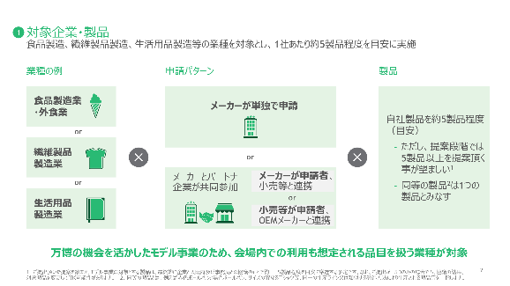

- 実施内容および参加企業の役割
モデル事業では、各社それぞれの製品に対して、①カーボンフットプリント(CFP)の算定、②排出量削減策の検討、の2つを実施します。 ①②ともに事務局が主体となって実施しますので、参加企業には、事業実施に必要なデータの入手/整理や関係先との調整、施策等の整理をして頂きます。

- 取組み①：カーボンフットプリント(CFP)の算定
- 各社の製品それぞれについて、サプライチェーン上の各段階（原材料調達→生産→流通・販売→使用・維持管理→廃棄・リサイクル）でCFPを算定します。
- 算定自体は事務局が実施しますので、参加企業には、算定に必要なデータの入手/整理や関係先との調整を実施して頂きます。(調達・流通・生産など複数部署のご担当者との連携が必要です)
※ CFPの算定に必要な数値のうち、温室効果ガス排出量の把握に当たっては、モデル事業による支援として、インベントリデータベースであるIDEA（Ver.3（日本語版）等）を利用できる環境をご提供することを予定しています。（ただし、参加企業が既にIDEAを利用できる環境にある場合を除きます。また、 IDEA以外のデータベースの利用を希望する場合は、参加企業で購入・契約してください。）

- 取組み②：排出量削減策の検討
- 取組み①で算定したCFPを踏まえ、今後に向けた排出量の削減目標を設定し、具体的な削減策を検討します。
- 削減策の提示は事務局が実施しますので、参加企業には、各社内で実施または計画している施策等の整理（算定対象製品に関係する施策の棚卸）をして頂きます。
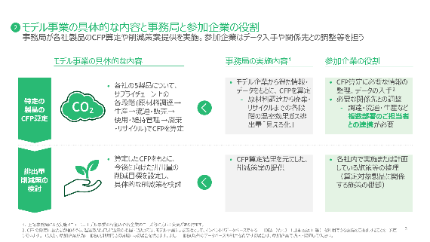

- 本事業で目指す新たなCFPのモデル
CFPの重要性は認識されつつあるものの、一方で、CFPの算定等を行う難易度・業務負担が課題となり、取組みを躊躇する企業も少なくないのが現状です。本事業では、経済産業省・環境省より公表された「CFPガイドライン(2023年3月)」および「CFPガイドライン（別冊）CFP実践ガイド(2023年5月)」を参考に、以下のとおりCFPの算定を実施します。
※CFP実践ガイド：https://www.env.go.jp/content/000136177.pdf

- 算定のモデルの考え方
- 算定ルールは、自社製品向けのルールを今回策定
（他社製品との比較を前提としない）
- 排出係数は2次データベースの利用を基本とする

- 実施スケジュール
7月中にモデル企業を選定し、選定後、速やかにモデル事業の実施及び支援を開始し、2023年10月末までを1つの区切りとできるよう、概ね下図で示すスケジュールで事業を進行していくことを想定しています。ただし、実際のスケジュールや支援方法は参加企業各社の検討状況や支援ニーズに応じて調整することとします。
なお、事務局は、面談（ウェブ会議含む）を随時実施し、参加企業の取組みに伴走します。
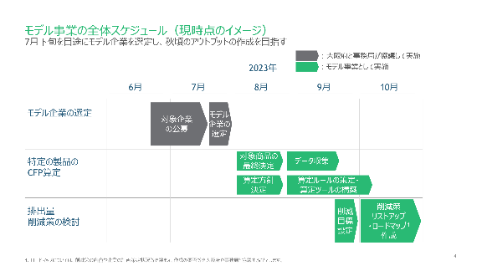

- 参加企業がモデル事業を通じて得られるもの
本事業に参加する企業は、対象製品についてのCFPの算定結果、算定手順書、算定ツール(Excelシート)を成果物として受領することができます。
また、モデル事業への参加を通じて、自社製品の主要な温室効果ガス排出源に対する削減対策案を会得することができます。

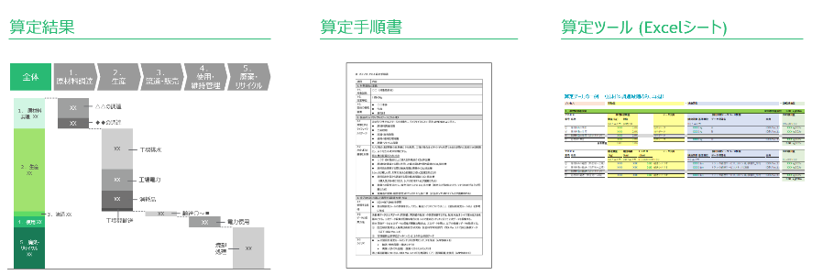

- 本事業への参加方法
- 募集期間
令和5年6月23日 (金) ～7月21日 (金) 14時必着
- 応募手続き
- 申請書に必要事項を記載し、PDF 化したファイルを提出期限までに下記提出先に電子メールにて提出してください。提出された申請書は本支援の採択に関する審査、及び採択企業に対する支援メニューの検討以外の目的には使用しません。なお、申請書を提出した企業には、事務局から申請書の内容について問い合わせの連絡をさせて頂く場合があります。
- 申請書提出先
E-mail： osakacfp2023@bcg.com
- 参加企業の採択
  - 採択企業数
3社程度 (共同参加の場合も１社とカウント)
  - 採択基準
以下の採択基準から参加企業を選定いたします。
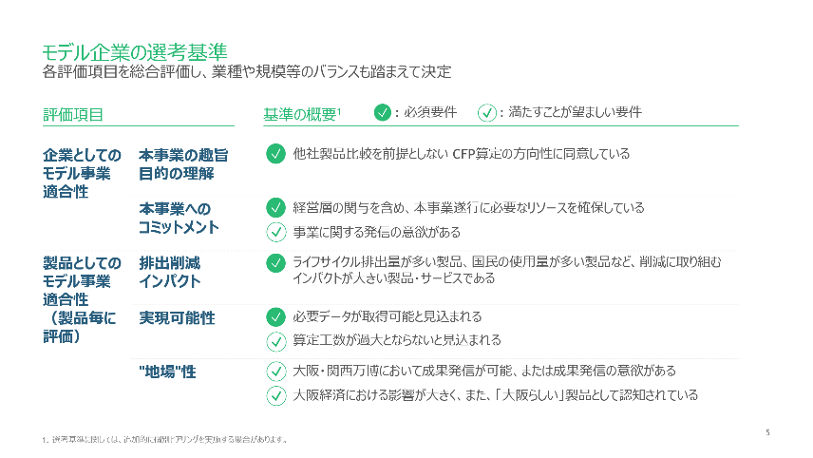

- 免責事項
- 本事業は、BCG及び提携先が実施する。申請書を提出した企業は、本事業の採択に関する審査、及び採択企業に対する支援メニューの検討のため、申請書に係る情報が大阪府のほかBCGにも、事業の実効性向上の観点から、情報を共有することに同意すること。
- 本事業に関する参加企業の活動にかかる費用は、原則として参加企業が負担すること。ただし、CFPの算定に必要な数値取得のためのデータベース（IDEA Ver.3（日本版）等）の必要最低限の利用については、本事業の支援の一環として負担なく利用することができる。
- 本事業に参加する企業は、大阪府ホームページ等において支援事業の参加企業として公表する。また、不採択となった企業は公表しない。
- モデル事業において作成した資料の著作権は大阪府及びBCGに属し、参加企業は非独占的使用権を許諾されるものとする (複製、改変に関しては自己利用のみ可能。)
- 参加企業が作成する資料の著作権については、参加企業に属するものとする。
- 本事業において、大阪府及びBCGに提供された企業情報及び個人情報については、本委託事業の遂行に必要とされる範囲に限り、大阪府、BCG及び提携先が使用することに同意すること。
- 本事業に著しい支障を与えると判断される場合においては、本事業を中止する場合がある。
- 参加企業は、参加企業の役員等が、暴力団又は暴力団員でないこと、自己、自社若しくは第三者の不正の利益を図る目的又は第三者に損害を加える目的をもって、暴力団又は暴力団員を利用するなどしていないこと、暴力団又は暴力団員に対して、資金等を供給し、又は便宜を供与するなど直接的あるいは積極的に暴力団の維持、運営に協力し、若しくは関与していないこと、暴力団又は暴力団員と社会的に非難されるべき関係を有していないことについて、確約したものとする。万一、暴力団又は暴力団員と社会的に非難されるべき関係を有していることが明らかになった場合は、支援を中止する。

- お問い合わせ先
ボストン コンサルティング グループ合同会社
E-mail： osakacfp2023@bcg.com

別添

個人情報のお取り扱いについて

モデル事業の応募申請書に記載されるご本人様の情報は、「個人情報」に該当しますので、ボストン コンサルティング グループ合同会社 (以下、当社といいます) が、個人情報の保護のため、必要なセキュリティ対策を講じ、適切に取扱います。具体的には、以下のように対応させていただきますので、ご同意の上で、ご応募くださいますようお願いいたします。

- 個人情報の取扱いは、「個人情報のお取り扱いについて」（当資料）に従って対応いたします。
- ご連絡いただいた個人情報は、以下の目的のために利用します。
- 「令和５年度サプライチェーン全体のCO₂排出量見える化モデル事業」に関するご連絡。
- ご連絡いただいた個人情報の利用について
- 2. に示す利用目的の範囲を超えて、ご担当者様の個人情報を利用することはありません。それ以外の目的で個人情報を利用する場合は、改めて目的をお知らせし、同意を得るものといたします。
- 2. に示す目的に限り、ご担当者様の個人情報を本事業の委託元である大阪府および提携先に提供いたします。
- 利用目的終了後は、当社管理分については当社が責任を持って廃棄いたします。

【個人情報の取扱いに関するご連絡先、苦情・相談窓口】
開示、訂正、利用停止等のお申し出は、下記窓口までご連絡下さい。
ボストン コンサルティング グループ合同会社 小川 卓也
電話：03-6387-2724、E-mail： ogawa.takuya@bcg.com

【当社の個人情報保護管理者】
ボストン コンサルティング グループ合同会社 竹田 泰代
電話：03-6387-2732、E-mail： takeda.yasuyo@bcg.com

当社の「プライバシーポリシー」をご覧になりたい方は
https://www.bcg.com/ja-jp/about/privacy-policy（英語版）をご覧下さい。

